|  |  |
| --- | --- |
| **Bygningskultur Foreningen i Lyngby-Taarbæk** | DN logo RGB 11KB |

23. januar 2023.

Miljøstyrelsen

Tolderlundsvej 5

5000 Odense C

[mst@mst.dk](mailto:mst@mst.dk)

**Vedr. byggeri i Hvidegårdsparken, der skæmmer og dominerer den fredede kæmpegravhøj**

Bygningskultur Foreningen i Lyngby-Taarbæk og Danmarks Naturfredningsforening i Lyngby-Taarbæk anmoder hermed Miljøstyrelsen om at sikre en bedre beskyttelse af værdifulde kulturhistoriske og landskabelige værdier ved at afvise at ophæve 100 m fortidsmindebeskyttelses-linjen for de ejendomme, der ligger i forreste række mod fortidsmindet, så der ikke fremover uden dispensation fra fortidsmindebeskyttelseslinjen kan gives byggetilladelse til nybyggeri, der skæmmer og/eller dominerer værdifulde kulturhistoriske og landskabelige værdier, som det er tilfældet i byggesagen vedr. Hvidegårdsparken 99.

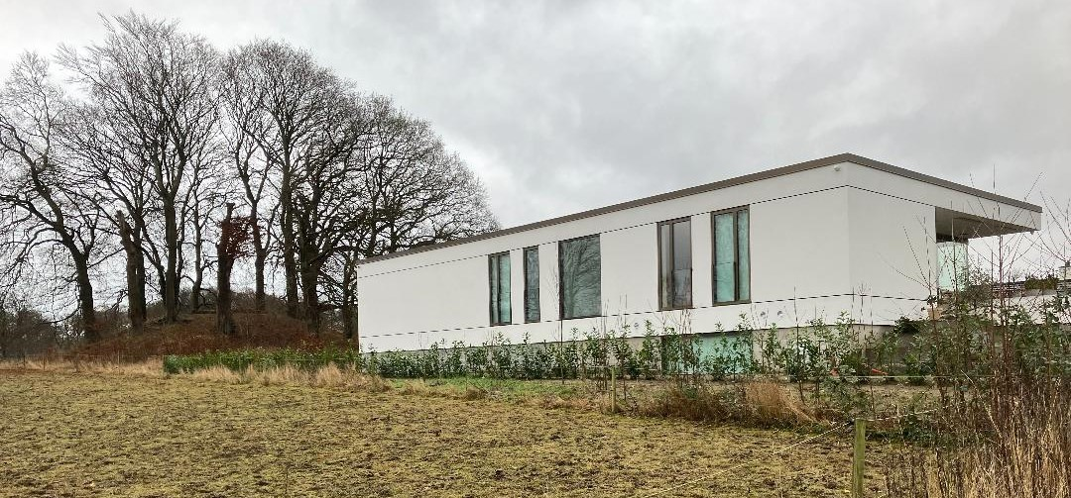

Det nye byggeri, der skæmmer og dominerer kæmpegravhøjen ved Hvidegårdsparken.

**Forhistorien**

I bronzealderen blev der etableret et stort antal gravhøje både nord og syd for Tordals Mose. Ved Hvidegården lå der 12 bronzealderhøje, hvoraf 2 er bevarede indtil i dag. Den eneste tilbageværende Riishøj er den meget flotte kæmpegravhøj, der ligger tæt ved Hvidegårdsparken 99 med en højde på 4,5 m og en diameter på 30 m bevokset med gamle monumentale ege- og bøgetræer. Det var i en høj lige syd for denne, at det interessante og berømte Hvidegårdsfund blev gjort i 1845.

I deklaration af 26. april 1939 blev kæmpegravhøjen ved Hvidegårdsparken 99 fredet i en omkreds af 10 meter mod bebyggelse og beplantning.

Fortidsmindebeskyttelseslinjen på 100 meter blev indført i Statsministeriets lovbekendtgørelse af 16. juni 1961. På det tidspunkt var Hvidegårdsparken 99 imidlertid blevet udstykket og afhændet til ejeren, idet ejeren den 5. december 1960 havde indsendt ansøgning om byggetilladelse. Fredningsnævnet mente på den baggrund ved dets behandling af sagen i 1962, at det ikke kunne forhindre, at byggeriet blev opført, fordi det var blevet forsinket på grund af de gældende byggerestriktioner, og fordi der allerede på det tidspunkt var godkendt bebyggelse på nabogrunde inden for fortidsmindebeskyttelseslinjen. Endvidere udtalte kommunens bygningsinspektør V. A. Egmose på Fredningsnævnet møde den 11. oktober 1962, ”Jeg mener for mit vedkommende ikke, at huset på nogen måde virker generende for højen”.

I forbindelse med vedtagelsen af lokalplan 238 for Hvidegårdsparken i 2014 besluttede kommunalbestyrelsen at søge Naturstyrelsen om reduktion af fortidsmindebeskyttelseslinjen på 100 meter omkring kæmpegravhøjen, så ingen ejendomme i Hvidegårdsparken var omfattet af den. Naturstyrelsen godkendte dette med en bestemmelse om, at ejendommene igen ville blive omfattet af fortidsmindebeskyttelseslinjen, hvis lokalplanen blev ændret.

Citat fra Miljøstyrelsens hjemmeside: ”Miljøstyrelsen træffer afgørelse om reduktion af fortidsmindebeskyttelseslinjen. En reduktion kan ske efter ansøgning fra kommunen og kan i øvrigt kun ske, hvis den ikke er i strid med enten de landskabelige interesser eller andre naturbeskyttelsesinteresser, som fortidsmindebeskyttelseslinjen har til formål at beskytte. Det er et hovedprincip, at reduktion kun kan ske, hvis der er tale om en administrativ lettelse. Det er således en forudsætning, at kommunen via planlægning (normalt ved lokalplan) tilvejebringer en samlet regulering af arealanvendelsen og bebyggelsesforholdene, der kan erstatte et antal konkrete afgørelser om dispensation og dermed medføre en administrativ lettelse for kommunen. Dette betyder, at en reduktion for eksempel kan komme på tale for områder, hvor der over en længere periode skal ske byudvikling (typisk boligområde eller erhvervsområde). Derimod vil opførelse af et mindre antal bygninger eller opførelse af enkeltbebyggelse (dagligvarebutik, tankstation, fritidscenter og lign.) som hovedregel ikke kunne danne grundlag for reduktion af fortidsmindebeskyttelseslinjen.”

Formålet med at reducere fortidsmindebeskyttelseslinjen er således ikke at forringe beskyttelsen af fortidsmindet, men at undgå at skulle bruge tid på dispensationer til byggeri eller anlæg, der slet ikke er synlige fra fortidsmindet, fordi der ligger bebyggelse mellem det og fortidsmindet. I denne sag var det kun et mindre antal huse (5), der var omfattet af fortidsmindebeskyttelseslinjen.

Den administrative lettelse ved reduktionen af fortidsmindebeskyttelseslinjen er således ubetydelig, mens konsekvenserne for beskyttelsen af kæmpegravhøjens store kulturhistoriske og landskabelige værdier er meget store.

Reduktionen af fortidsmindebeskyttelseslinjer sker helt uden borgerinddragelse, idet hverken borgere eller lokale foreninger skal høres, og idet Naturstyrelsens (nu Miljøstyrelsens) afgørelse ikke kan påklages til nogen klageinstans.

Det var meget beklageligt, at Naturstyrelsen gav tilladelse til at reducere fortidsmindebeskyttelses-linjen omkring kæmpegravhøjen, fordi det ville medføre en stor risiko for en forringet beskyttelse af gravhøjen ved opførelse af ny bebyggelse på de tilstødende ejendomme, som ville påvirke kæmpegravhøjen langt mere end den eksisterende.

I lokalplan 195 for Furesøkysten har kommunen ikke ansøgt om at få ophævet 100 m fortidsmindebeskyttelseslinjen for alle de matrikler, der støder op til gravhøjens matrikel (Se figur 1.), og det burde heller ikke være sket i lokalplan 238 for Hvidegårdsparken.



Figur 1. Reduktion af fortidsmindebeskyttelseslinje omkring rundhøj på Furesøvej 131, matrikel nr. 2 k.

De ejendomme, der er skraveret vil også i fremtiden være omfattet af fortidsmindebeskyttelseslinjen.

**Byggesagen for Hvidegårdsparken 99**

Lyngby-Taarbæk kommunes byggesagsafdeling modtog den 12. juni 2019 en forespørgsel fra ejerens arkitekt om kommunens holdning til opførelse af et hus i 2 fulde plan på Hvidegårdsparken 99.

Byggesagsafdelingen gav følgende svar:”Formålet med lokalplan 238 er, at udlægge området til helårs boligformål med åben-lav bebyggelse samt at sikre områdets grønne karakter. For at understøtte lokalplanens formål, rummer lokalplanen vilkår til bebyggelsens omfang og placering - herunder at bebyggelse jf. § 6.1.2 højst må opføres i 1 etage.

I redegørelsen for lokalplan 238 fremgår det, at kravet til etageantallet er sat for at sikre områdets karakter af lav bebyggelse i grønne omgivelser.

En bolig i 2 etager vurderes derfor at stride imod lokalplanens formål, hvorfor du ikke skal forvente at opnå dispensation fra etageantallet såfremt vi modtager en ansøgning herom. Jævnfør lokalplanens § 13.1.4 kan videregående afvigelser fra lokalplanen kun ske ved tilvejebringelse af en helt ny lokalplan.

Herudover kan vi oplyse, at ejendommen tillige er omfattet af Kommuneplan 2017, Rammeområde 6.2.64 som også fastlægger, at bebyggelse maksimalt må opføres i 1 etage. Jævnfør Planlovens § 12 skal kommunalbestyrelsen virke for kommuneplanens gennemførelse, så det forhold at også kommuneplanrammen overskrides, taler mod, at I vil kunne opnå godkendelse af et hus i 2 etager.

For god ordens skyld gøres opmærksom på, at det eksisterende hus på Hvidegårdsparken 99 samt huset beliggende Hvidegårdsparken 107 begge er opført under et andet plangrundlag der dengang muliggjorde bebyggelse med et etageantal på over 1.”

**Arkitekten svarer tilbage:**

”Tak for hurtigt og meget klart (desværre) svar …

Vi må se, hvad vi kan få ud af et hus i én etage i stedet - Men bemærker dog og undrer lidt over, at huset ift. LP238 må være i alt 6 meter højt?!”

**Byggesagsafdelingen svarer tilbage:**

”Det er korrekt med de 6 m, men OBS på at hvis I fremsender et projekt der viser et hus formet som en "skoæske" (pardon my french) i en etage og max 6 m høj, er det muligt at vi alt efter husets udtryk og fremtoning (fx vinduesplaceringer mv.), vil kunne ende med at vurdere, at huset rent visuelt fremstår i 2 etager – og dermed står det også til et afslag.

En guideline til din projektering er, at vi mener at planlæggernes intention med de 6 m har været, at kunne give plads nok i højden til et enfamiliehus i 1 plan med fx et helvalmet tag (med en taghældning på max 30 grader) - og altså ikke en høj firkantet skoæske...

Men alt dette tages der naturligvis først konkret stilling til i forbindelse med at vi har modtaget et egentligt projekt.”

Den 30. marts 2020 gives der byggetilladelse til 248 m2 i stueplan, 107 m2 kælder og 28 m2 overdækket areal. Bebyggelsesprocenten angives forkert til 29,86, men er 20,6 %, da kælderen og overdækkede arealer under 50 m2 ikke skal medregnes.

Byggeriet har en højde på op til 5,83 m over eksisterende terræn, og da terrænet hæves med 19 cm, bliver byggeriet fremover op til 5,64 m over terræn, hvoraf kælderen udgør ca. 1,7 m og stueetagen ca. 3,9 m.

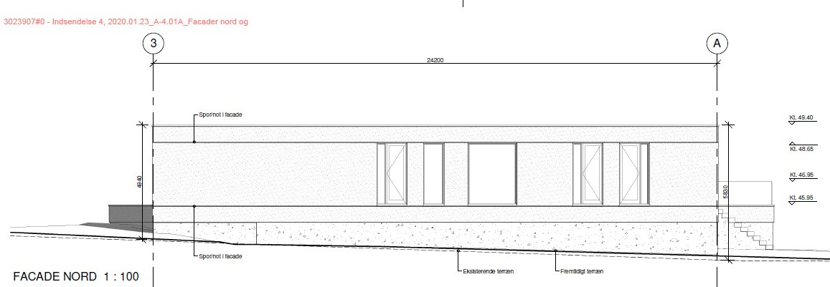

*Byggeriet mod Hvidegården, som det blev godkendt den 30. marts 2020.*

Dern 14. oktober 2020 ændres projektet, så der kommer vinduer i kælderen mod nord, og så bebyggelsen i stueplan øges til 252 m2 og bebyggelsesprocenten til 20,97 %. Husets højde øges med 50 mm til kote 49.450.

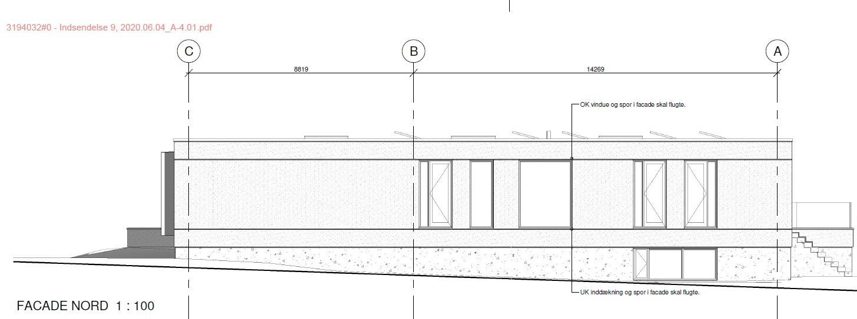*Byggeriet mod Hvidegården efter ændringen i oktober 2020.*

Byggeriet stemmer ikke med sagsbehandlerens oplysning om ”at hvis I fremsender et projekt, der viser et hus formet som en "skoæske" (pardon my french) i en etage og max 6 m høj, er det muligt at vi alt efter husets udtryk og fremtoning (fx vinduesplaceringer mv.), vil kunne ende med at vurdere, at huset rent visuelt fremstår i 2 etager – og dermed står det også til et afslag.” og ”at planlæggernes intention med de 6 m har været, at kunne give plads nok i højden til et enfamiliehus i 1 plan med fx et helvalmet tag (med en taghældning på max 30 grader) - og altså ikke en høj firkantet skoæske...”

Byggeprojektet har hverken været sendt til høring hos naboer, grundejerforeningen eller lokale foreninger, selv om det har medført meget væsentlige forringelser af oplevelsen af kæmpegravhøjen, der er områdets største attraktion og seværdighed og af national betydning på grund af ”Hvidegårdsfundene”.

**Det kunne kommunen have gjort!**

Lyngby-Taarbæk Kommune kunne have spurgt Miljøstyrelsen, som har overtaget Naturstyrelsens opgaver omkring fortidsmindebeskyttelseslinjen, om en sådan bebyggelse så tæt på kæmpegravhøjen ville være forenelig med fortidsmindebeskyttelsen - men gjorde det ikke.

Kommunen kunne også have krævet visualiseringer af byggeriets synlighed fra de omkringliggende offentlige områder, stier og veje for at vurdere konsekvenserne for oplevelsen af kæmpegravhøjen - men gjorde det ikke.

Kommunen kunne også have forelagt byggeprojektet for byplanudvalget, så det kunne tage stilling til, om der skulle nedlægges et § 14 forbud, så der kunne udarbejdes en ny lokalplan, der kunne forhindre en meget voldsom forringelse af oplevelsen af kommunens største og mest værdifulde kæmpegravhøj både landskabeligt og kulturhistorisk - men gjorde det ikke.

**Det kunne Naturstyrelsen (nu Miljøstyrelsen) have gjort/gøre?**

Afvise at ophæve 100 m fortidsmindebeskyttelseslinjen for de ejendomme, der ligger i forreste række mod fortidsmindet for at forhindre, at der fremover uden dispensation fra fortidsmindebeskyttelseslinjen kan opføres nybyggeri, der skæmmer og/eller dominerer værdifulde kulturhistoriske og landskabelige værdier, som det er tilfældet i byggesagen vedr. Hvidegårdsparken 99.

**Hvordan undgår vi tilsvarende sager, hvor byggeri i første husrække omkring et fortidsminde i væsentlig grad vil forringe værdifulde kulturhistoriske og landskabelige værdier?**

Vil Miljøstyrelsen ændre praksis, så fortidsmindebeskyttelseslinjen aldrig ophæves for de ejendomme, der ligger tættest på værdifulde kulturhistoriske fortidsminder som kæmpegravhøje, da ændringer her stort set altid vil være meget synlige fra fortidsmindet og i væsentlig grad forringe oplevelsen af de værdifulde kulturhistoriske og landskabelige værdier, som fortidsmindebeskyttelseslinjen har til formål at beskytte.

Med venlig hilsen

Delt formandskab: Hans Nielsen

Bente Kjøller Danmarks Naturfredningsforening

Birte Rørbæk [lyngby-taarbaek@dn.dk](mailto:lyngby-taarbaek@dn.dk)

Bygningskultur Foreningen Tlf. 3057 4217

[bygningskultur.ltk@gmail.com](mailto:bygningskultur.ltk@gmail.com)

Tlf. 4588 3337 / 2924 7240